PROCEDIMIENTO
DE ORGANIZACIÓN DOCUMENTAL



OBJETIVO
Definir los lineamientos para la organización de los documentos en las diferentes fases de archivo de cada unidad administrativa o entidad productora de la Cámara de Comercio de Magangué.

ALCANCE
Este procedimiento aplica a todas las áreas de la entidad que tengan archivos de gestión a su cargo.

NORMATIVIDAD
- Ley 594 de 2000, por medio de la cual se dicta la ley general de archivos y otras disposiciones.
- Cartilla de clasificación documental AGN.
- Acuerdo 042 de 2002, por la cual se establecen los criterios para la organización de los archivos de gestión en las entidades públicas y privada que cumplen funciones públicas.
- Acuerdo 038 de 2002.
- Ley 734 de 2002 por la cual se expide el código disciplinario único.

DEFINICIONES
Archivo: Es el conjunto de documentos, sea cual fuere su fecha, forma y soporte material, acumulados en un proceso natural por una persona o entidad, en el transcurso de su gestión, conservados para servir como testimonio e información a la persona o institución que los produce y a los ciudadanos, o como fuentes de la historia.
Archivo central: Es aquel en el que se agrupan documentos transferidos por los distintos archivos de gestión de la entidad respectiva, cuya consulta no es tan frecuente pero que siguen teniendo vigencia y son objeto de consulta por las propias oficinas y particulares en general.
Carpeta o celuguia: unidad de conservación a manera de cubierta, que protege los documentos para su almacenamiento y preservación.
Clasificación documental: labor intelectual mediante la cual se identifican y establecen las series que componen cada agrupación documental (fondo, sección, subsección), de acuerdo a la estructura orgánica funcional de la entidad.
Consulta de documentos: acceso a un documento o a un grupo de documentos con el fin de conocer la información que contienen.
Documentos de apoyo: es aquel de carácter general (leyes, decretos, resoluciones, manuales, instructivos, etc.) que por la información que contienen, inciden en el cumplimiento de funciones específicas de la gestión administrativa. Pueden ser generados en la misma institución o proceder de otra, y no forman parte de las series documentales de las oficinas. Estos documentos no se transfieren al archivo central y deben ser destruidos por el jefe de oficina cuando pierdan su utilidad o vigencia, y según las necesidades de la dependencia.
Expediente: conjunto de documentos relacionados con un asunto que constituyen una unidad documental archivística. Unidad documental formada por un conjunto de documentos generados orgánica y funcionalmente por una oficina productora en la resolución de un mismo asunto.
Fondo documental: es la totalidad de la documentación producida y recibida por una institución o persona, en desarrollo de sus funciones o actividades.
Ordenación documental: ubicación física de los documentos dentro de las respectivas series en el orden previamente acordado.
Principio de procedencia: principio fundamental de la teoría archivística que establece que los documentos producidos por una institución u organismo no deben mezclarse con los de otros.
Sección documental: es una subdivisión del fondo identificada con la producción documental de una unidad o división administrativa o funcional de la institución que produce el fondo.
Subsección documental: es una subdivisión de la sección documental (división administrativa). En algunos casos la subsección recibe el nombre de oficina, división o sección.

PROCEDIMIENTO PARA LA ORGANIZACIÓN DE LOS DOCUMENTOS
1. CONCEPTO DE ORGANIZACIN
Conjunto de operaciones técnicas para declarar el documento en el sistema de gestión documental, clasificarlo, ubicarlo en el nivel adecuado, ordenarlo y describirlo adecuadamente.
1.1 ASPECTOS GENERALES.
La organización de los archivos debe ser el punto de partida para lograr la eficacia en la gestión administrativa, ya que los documentos producidos por la entidad en desarrollo de sus actividades, no son solo el testimonio de su existencia sino el aporte a un patrimonio documental.
1.2 ACTIVIDADES A REALIZAR PARA ORGANIZAR LOS ARCHIVOS
Para la eficiente organización de los archivos se deben tener en cuenta tres aspectos: clasificación, ordenación y descripción.
1.3 PREPARACION FISICA DE LOS DOCUMENTOS
- Retirar clics metálicos ya sean grandes o pequeños, ganchos de cosedora, ganchos legajadores metálicos, bandas elásticas y todo aquel elemento que pueda causar deterioro a la documentación; se hace un proceso de limpieza breve a la documentación con una tela suave. Con el fin de no separar los documentos se les cambia los ganchos legajadores metálicos por unos plásticos.
- No debe usarse cinta adhesiva, ni cinta de enmascarar porque tiende a amarillarse y mancha el documento.
- No se debe escribir sobre el contenido de los documentos ni alterar sus originales.
- No se debe utilizar marcadores ni resaltadores en la documentación.
- Utilizar la cantidad mínima de grapas en los papeles ya que esto hace que se deterioren más rápido.
- Utilizar una tira de papel blanco y colocarlo encima de los documentos al momento de grapar, para evitar que el gancho de cosedora le ocasione deterioro al papel.

- Identificar el material afectado por bio-deterioro, al encontrar documentos afectados por hongos y/o insectos se debe señalar con una marca de color azul en un lugar visible.

1.4 MANIPULACION DE LOS DOCUMENTOS
- Se deben tener las manos limpias al momento de la manipulación para evitar manchar los documentos.
- La persona encargada del archivo, debe contar con los implementos de seguridad industrial como guantes, tapabocas, gorros y batas.
- Cuando se somete a largas jornadas de manipulación de documentos es necesaria la rigurosa limpieza de manos y fosas nasales.
- Al momento de realizar la consulta de documentos se debe tener cuidado al pasar las hojas debido a que la manipulación inadecuada de estos puede ocasionar deterioro.
- Cuando se estén consultando o conformando los expedientes no se debe tener cerca ningún tipo de bebida ni alimentos para evitar que estos se derramen y puedan dañar los documentos.
- En los depósitos de archivo o en los espacios que funcionen como archivo únicamente deben almacenarse documentos, pues estos se pueden afectar y causar deterioro si son almacenados junto con otro tipo de objetos.
2. CLASIFICACION DE LA DOCUMENTACION
La clasificación permite la identificación y el agrupamiento sistemático de documentos semejantes, teniendo como base la estructura orgánico-funcional de la empresa y los trámites administrativos que adelantan las dependencias en el ejercicio de sus funciones.
EJEMPLO:
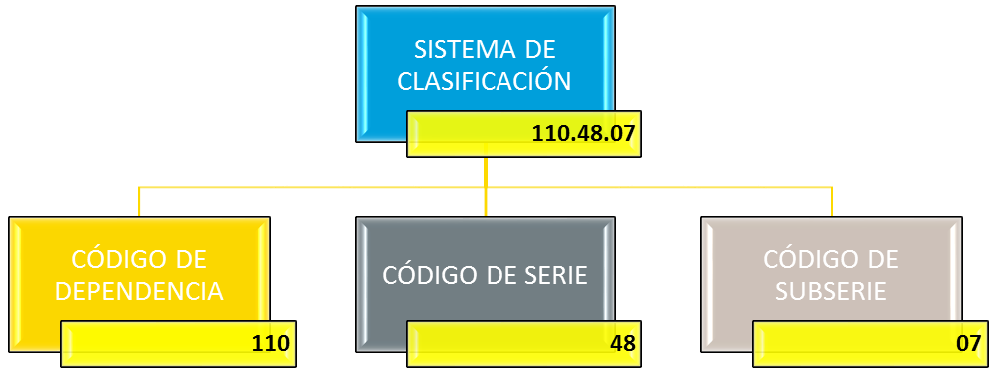

Para realizar el proceso de clasificación se hace necesario el apoyo en instrumentos como: la Tabla de Retención Documental que nos permitirá ver la codificación de la dependencia, código de la serie y código de la subserie.
Ya identificadas las secciones y subsecciones documentales tenemos definido cuales son las áreas que según su función nos generan documentos, y con el apoyo de las Tablas de Retención Documental, los funcionarios que manejen archivo de gestión clasificaran sus documentos en series y Subseries.
Para llevar a cabo la clasificación se debe tener en cuenta el Principio de Procedencia, que consiste en que los documentos producidos en una institución y sus dependencias no deben mezclarse con los de otras.
Los documentos de apoyo son documentos cuya función es mantener informado al personal sobre los fundamentos de su actividad profesional. Está formado por un volumen variable de monografías, revistas técnicas, códigos legislativos, copias de informes, artículos o normativa legal. Este material que ocupa espacio importante de las oficinas debe ubicarse en un lugar diferente del archivador, estos documentos no deben ser registrados en las TRD y no se transfieren al archivo central.
La documentación de apoyo la constituye: publicaciones periódicas, invitaciones, directorios, monografías, publicidad, libros, revistas, plegables, circulares informativas, documentos personales, decretos, acuerdos, resoluciones, leyes, etc.
Para la organización de los documentos de apoyo se deben clasificar y ubicar en un revistero o estante aparte de la documentación administrativa. Deben ser eliminados por depuración anualmente cuando pierdan utilidad siempre y cuando no formen parte importante de un expediente.
3. ORDENACION DOCUMENTAL

- Ordenación de fondos: Por CCD
- Ordenación de dependencias: Por CCD / TRD
- Ordenación de asuntos: Por CCD / TRD / TVD
- Ordenación de expedientes: Orden lógico
- Ordenación de tipos documentales: Orden original

- Identificar y ordenar en carpetas (celuguías) todos los tipos documentales pertenecientes a cada una de las series y subseries relacionadas en la Tabla de Retención Documental de su área teniendo en cuenta su fecha de producción y respetando la secuencia en que fueron creados.
- Para efectuar la ordenación documental se debe tener en cuenta el principio de Orden Original que consiste en que se debe respetar el orden en que se producen los tramites, esto consiste en qué el primer documento que debe aparecer al abrir el expediente, será el de fecha más antigua, y el ultimo el de fecha más reciente.
- Esta actividad será realizada por cada responsable de archivo de Gestión.
NOTA: para el caso de documentos con radicado al momento de ordenarlos se tiene en cuenta la fecha de radicación del documento.
- Los anexos forman parte de un documento u oficio, por lo tanto al momento de ordenarlos cronológicamente dentro de un expediente se debe tener en cuenta la fecha del oficio o del documento más no la fecha de los anexos.
- Depurar la documentación, esta labor consiste en retirar documentos duplicados, en blanco y documentos de apoyo de cada una de las carpetas o expedientes. Los faxes se pueden reemplazar por fotocopias del mismo documento para conservación de la información.
- Alinear los folios de cada expediente teniendo en cuenta el borde superior de cada folio.

- Perforar cada hoja perteneciente al expediente, tomando como medida una hoja de tamaño oficio. Antes de perforar los documentos se debe tener en cuenta que las hojas a perforar que contengan información de manera horizontal, se deben ubicar teniendo en cuenta que el título o encabezado del documento quede hacia el lomo de la carpeta y debidamente alineados.
- Agrupar la documentación dentro de la carpeta con un gancho legajador plástico, asegurando que dichos documentos pertenezcan a dicha serie o subseries.

4. FOLIACION DOCUMENTAL
- La foliación consiste en numerar cada una de las hojas que conforman el expediente o carpeta. La numeración debe ser consecutiva, no se debe omitir ni repetir números; como tampoco adicionar subíndices.
- La foliación la hará la persona responsable de la carpeta o expediente después de la digitalización.
- Para el proceso de foliación se debe utilizar lápiz de mina negra y blanda tipo HB o B, iniciándose desde el número (1), el cual corresponde al primer folio del documento que dio inicio al trámite y que corresponde a la fecha más antigua.
- Se debe escribir el número en la esquina superior derecha en el mismo sentido del texto.
- No se debe foliar utilizando números con el suplemento A, B, C o BIS.
- Se debe escribir el número de manera legible y sin enmendaduras sobre un espacio en blanco y sin alterar membretes, sellos, textos, códigos o numeraciones originales.
- Se debe escribir de manera suave para evitar dañar el papel.
- Si hay errores en la foliación esta se anulará mediante una línea oblicua (/), y se procederá a foliar de nuevo el documento.
- La foliación se hará después del proceso de escaneo y/o digitalización.

- No se deben foliar documentos distintos al papel (casetes, disquetes, CDs, videos etc.) pero si dejar constancia de su existencia y de la unidad documental a la que pertenece en el espacio de notas en el formato de inventario documental.
- Una vez los documentos clasificados depurados, ordenados, escaneados, alineados y foliados, deben ubicarse en carpeta para garantizar su conservación.
- Los documentos no se deben guardar en AZ en ninguna de las fases de archivo (Archivo de Gestión, Archivo Central y Archivo Histórico). El uso de las AZ no es adecuado, debido a que se deterioró por rasgaduras por la forma en que quedan colgados los documentos.
- Cuando el contenido de un expediente o carpeta contengan más de 200 folios y requiere abrirse una nueva carpeta la foliación se hará de forma continua.
- Cada carpeta debe contener hasta 200 folios y 5% más sin que afecte la integridad de la documentación.
- Ejemplo de foliación de expedientes de más de 200 folios;
Carpeta1: 1 a 200 folios.
Carpeta2: 201 a 400 folios.
Carpeta3: 401 a 600 folios y así sucesivamente.

5. DESCRIPCION DOCUMENTAL
- Identificar y describir por carpetas (celuguías) en la esquina superior derecha con el formato diseñado por la oficina de archivo y ubicar en la gaveta correspondiente.


CAMARA DE COMERCIO DE MAGANGUE

DEPENDENCIA
SERIE
SUBSERIE
N° DE CARPETA
N° DE GAVETA
N° DE ARCHIVADOR
FECHAS EXTREMAS

- Identificar la gaveta y el archivador utilizando el siguiente formato. 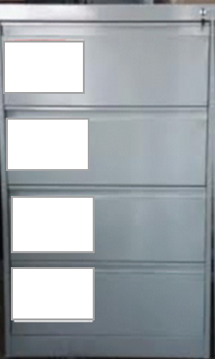


CÁMARA DE COMERCIO DE MAGANGUÉ
DEPENDENCIA XXXXXXXXXXXXXXXXX

ARCHIVADOR N°:
GAVETA N°:

CODIGO | NOMBRE DE LA SERIE O SUBSERIE DOCUMENTAL | N° DE CARPETA

- Las carpetas colgantes se deben enumerar y ubicarlas en la gaveta correspondiente.

5.1 PASOS PARA LA APERTURA DE SERIES Y SUBSERIES DOCUMENTALES
Tomar la TRD correspondiente a la dependencia y verificar cuales son las series y subseries documentales que por función le corresponden.

6. SISTEMAS DE ORDENACION

Para la ubicación de carpetas dentro de los archivos de gestión y dentro de las cajas que son enviadas a archivo central de la Cámara de Comercio de Magangué se manejan las siguientes clases de ordenación.

6.1 NUMÉRICO
Ordinal: consiste en colocar los documentos en forma consecutiva. Ej. 002, 003, 004, etc.
Cronológico: consiste en colocar los documentos en forma consecutiva secuencial de acuerdo con la fecha en que la documentación ha sido producida o tramitada, teniendo en cuenta el año, mes y día.

6.2 ALFABETICO

Consiste en la ordenación de los documentos por las letras del alfabeto (A-Z) y pueden ser:

Onomástico: se utiliza para series documentales tales como, las historias laborales. En este sistema se debe tener en cuenta el siguiente orden: primer apellido, segundo apellido y el nombre al final. Ej.
- Acuña Pérez José
- Castro Díaz Luis
- García Benítez Liliana

Temático: se ordenan las series y subseries documentales según el asunto o tema de contenido. Ej.
- Estadísticas
- Informes
- Órdenes de pago
6.3 MIXTOS
Alfanumérico: se ordena la serie documental utilizando a la vez orden alfabético y numérico cronológico. Ej.
- 2000 Martínez López clara
- 2001 Meneses Gómez Isabel
- 2001 Pérez González Pablo
Ordinal cronológico: esta ordenación aplica a series cuyas unidades documentales son numéricas simples y a la vez cronológicas (resoluciones, decretos, acuerdos) las cuales se controlan en primer lugar por el número de la unidad documental y en después por el cronológico. Ej.
- 001 2002- 01-15
- 002 2002- 01 -20
- 003 2002- 02 -01
- 004 2002- 02 -15

Lo importante en la ordenación documental es no descuidar el orden original de los trámites. El documento que le dio origen al trámite es el que se debe ver al abrir la unidad de conservación y el que lo finiquito es el que va a lo último.

7. CONTROL DE PRESTAMO DE DOCUMENTOS
Para llevar un control del préstamo de documentos, se deben seguir las siguientes pautas tanto para usuarios internos como externos.

7.1 Préstamo y consulta de documentos
- Las solicitudes presentadas para la consulta de documentos por parte de los colaboradores de la Cámara de Comercio de Magangué, son atendidas por parte de los encargados del archivo central.
- Las solicitudes de consulta y préstamo de los archivos deben ser regulados por una solicitud al correo electrónico archivo@ccmagangue.org.co
- Para hacer efectiva el préstamo de documentos, se llena la planilla de control de préstamos y consulta de documentos CCMRRE-10.
- Una vez diligenciado el formato se le hace entrega del documento a quien lo solicita.
- En los casos que ameriten préstamo de originales custodiados en el archivo central, para efectos de control sobre los mismos por parte algún colaborador autorizado por CAMARA DE COMERCIO DE MAGANGUE, el préstamo de originales solo aplicará a nivel interno, en ningún caso se prestará este servicio a usuarios externos.
- Solamente los colaboradores de Gestión Documental están autorizados para realizar cualquier tipo de búsqueda en el Archivo.
- Solo se prestarán carpetas completas, en ningún caso se prestarán documentos sueltos.
- El plazo para la devolución del documento es de 5 días, si se requieren por más tiempo podrán solicitarlos nuevamente y actualizar la firma y fecha en el formato correspondiente.
- Una vez terminada la consulta el funcionario de archivo verifica el estado y cantidad de los documentos devueltos y los retorna a su respectiva ubicación.
- Cuando los documentos son devueltos al archivo, se verifica su estado y contenido conforme a lo descrito en el formato de préstamo de documentos y firma quien recibe el documento.
- El funcionario de archivo procede a ubicar el documento y/o expediente en el lugar que le corresponde.
7.2 Solicitud de préstamo de documentos por entes externos
Las entidades que por algún motivo les compete hacer consulta de documentos en el área del archivo central, deberán remitir un oficio a la entidad; explicando el motivo de la consulta, la directora jurídica y de Registro será la encargada de trasmitir la información a los colaboradores del área de archivo y de darle respuesta al oficio recibido.
El préstamo de originales solo aplicará a nivel interno, en ningún caso se prestará este servicio a usuarios externos.
El tiempo de devolución del trámite y/o documento será el mismo que se da para usuarios internos.

7.3 Solicitud de fotocopias de documentos por usuarios externos

- El usuario externo que requiere copias de los expedientes de Registros públicos, deberá llenar un formato de PQR o mediante oficio y en caja deberá cancelar un valor.
- La auxiliar de Registro en caja verificara en el sistema si los documentos solicitados se visualizan en la plataforma, y procederá a hacer la entrega de las copias del documento.
- En el caso de que los documentos no estén digitalizados la auxiliar de Registro en caja solicitara al área de archivo la digitalización y transferencia de las imágenes solicitadas para poder atender la petición del usuario.

- DESCRIPCIÓN DEL PROCEDIMIENTO-ACTIVIDAD.

# | Nombre de la Actividad | Descripción | Responsable | Documento
1 | Preparación Física de los Documentos | El procedimiento inicia con la preparación física de los documentos, retirando clics metálicos ya sean grandes o pequeños, ganchos de cosedora, ganchos legajadores metálicos, bandas elásticas y todo aquel elemento que pueda causar deterioro a la documentación; se hace un proceso de limpieza breve a la documentación con una tela suave. Con el fin de no separar los documentos y se les cambia los ganchos legajadores metálicos por unos plásticos. | Auxiliar de Archivo | CCMDGD-08
2 | Manipulación de Documentos | En este proceso se manipulan los documentos de acuerdo a unos criterios archivísticos y que se deben cumplir teniendo en que si no se tiene el manejo idóneo de los documentos puede ocasionar deterioro en los expedientes. | Auxiliar de Archivo | CCMDGD-08
3 | Verificación de requisitos para manipulación | Los auxiliares de Archivo al momento de manipular deben cumplir con los siguientes requisitos:  - Se debe tener las manos limpias antes de manipular.  - La persona debe contar con los elementos de seguridad industrial guantes, tapabocas, gorros, batas.  - Tener cuidado al momento de pasar las hojas debido que la manipulación inapropiada puede causar deterioro.  - No se debe tener cerca ningún tipo de bebida ni alimentos para evitar que estos se derramen y dañen los documentos.  - En el área de Archivo solo se debe almacenar documentos dado que si se almacena otro tipo de objetos puede causar daños a los documentos. | Auxiliar de Archivo | CCMDGD-08
4 | Clasificación Documental | En la clasificación documental se identifica y se agrupa sistemáticamente los documentos semejantes, teniendo como base la estructura orgánico-funcional de la empresa y los trámites administrativos que adelantan las dependencias en el ejercicio de sus funciones, teniendo en cuenta la tabla de Retención Documental. | Auxiliar de Archivo | CCMDGD-08
5 | Ordenación Documental | Se Identifican y ordenan en carpetas (celuguías) todos los tipos documentales pertenecientes a cada una de las series y subseries relacionadas en la Tabla de Retención Documental de su área teniendo en cuenta su fecha de producción y respetando la secuencia en que fueron creados. Para efectuar la ordenación documental se debe tener en cuenta el principio de Orden Original que consiste en que se debe respetar el orden en que se producen los tramites, esto consiste en qué el primer documento que debe aparecer al abrir el expediente, será el de fecha más antigua, y el ultimo de fecha más reciente. | Auxiliar de Archivo | CCMDGD-08
6 | Foliación Documental | Se numeran cada una de las hojas que conforman el expediente o carpeta. La numeración debe ser consecutiva, no se debe omitir ni repetir números; como tampoco adicionar subíndices. | Auxiliar de Archivo | CCMDGD-08
7 | Errores de Foliación | Si hay errores en la foliación esta se anulará mediante una línea oblicua (/), y se procederá a foliar de nuevo el documento. | Auxiliar de Archivo | CCMDGD-08
8 | Descripción Documental | El proceso finaliza con la Identificación y descripción por carpetas (celuguías) en la esquina superior derecha con el formato diseñado por la oficina de archivo y ubicándolo en la gaveta correspondiente. | Auxiliar de Archivo | CCMDGD-08

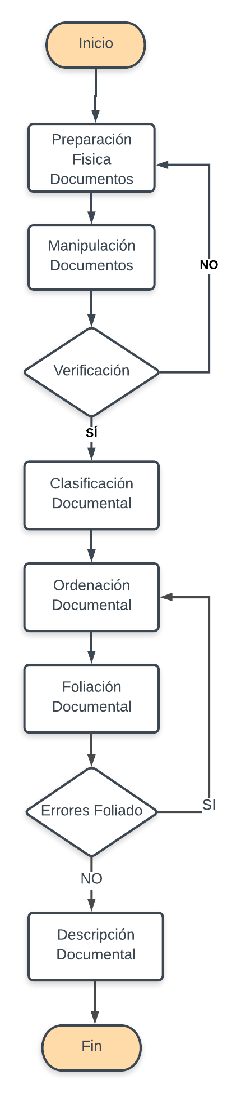
FLUJOGRAMA

ANEXOS
Organigrama
TRD
CCD

8. ACTUALIZACIONES
FECHA | VERSION | ACTUALIZACIÓN EFECTUADA
05/05/2017 | 00 | Creación del documento
02/01/2018 | 01 | Se actualiza el documento cambiando el logo de la entidad.
19/11/2018 | 02 | Se actualiza el documento para incluir los flujogramas del procedimiento
14/05/2019 | 03 | Se actualiza el documento en el numeral 5. Descripción documental

Realizó | Revisó | Aprobó
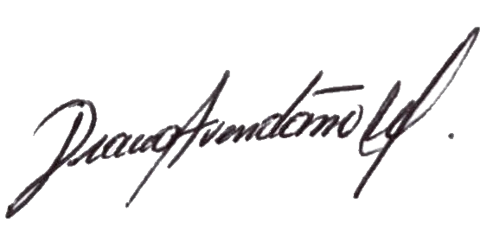  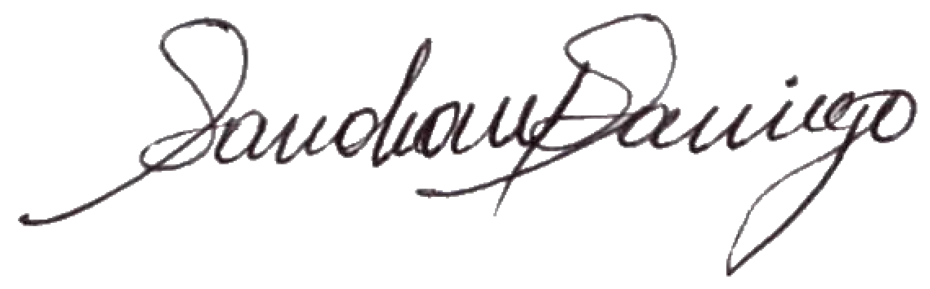  Auxiliar de Archivo | Directora Gestión Administrativa | 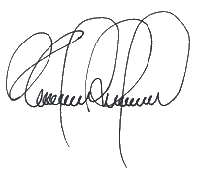  Presidente Ejecutivo

